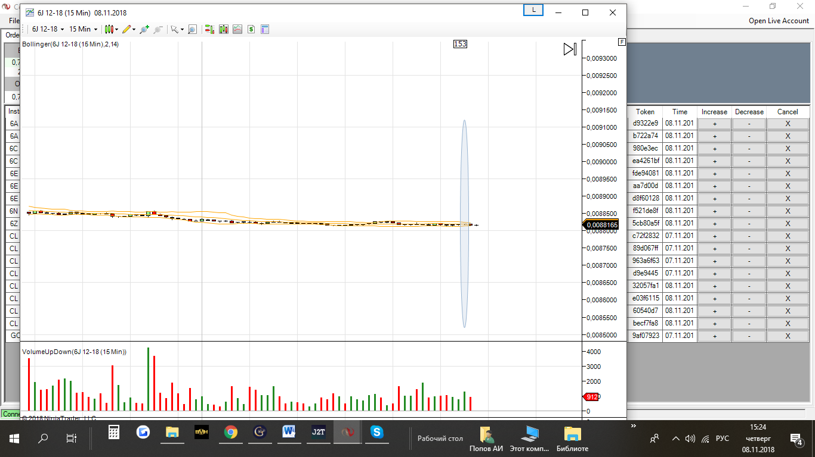
А это что такое. У кого-нибудь было похожее за 08.11.2018

